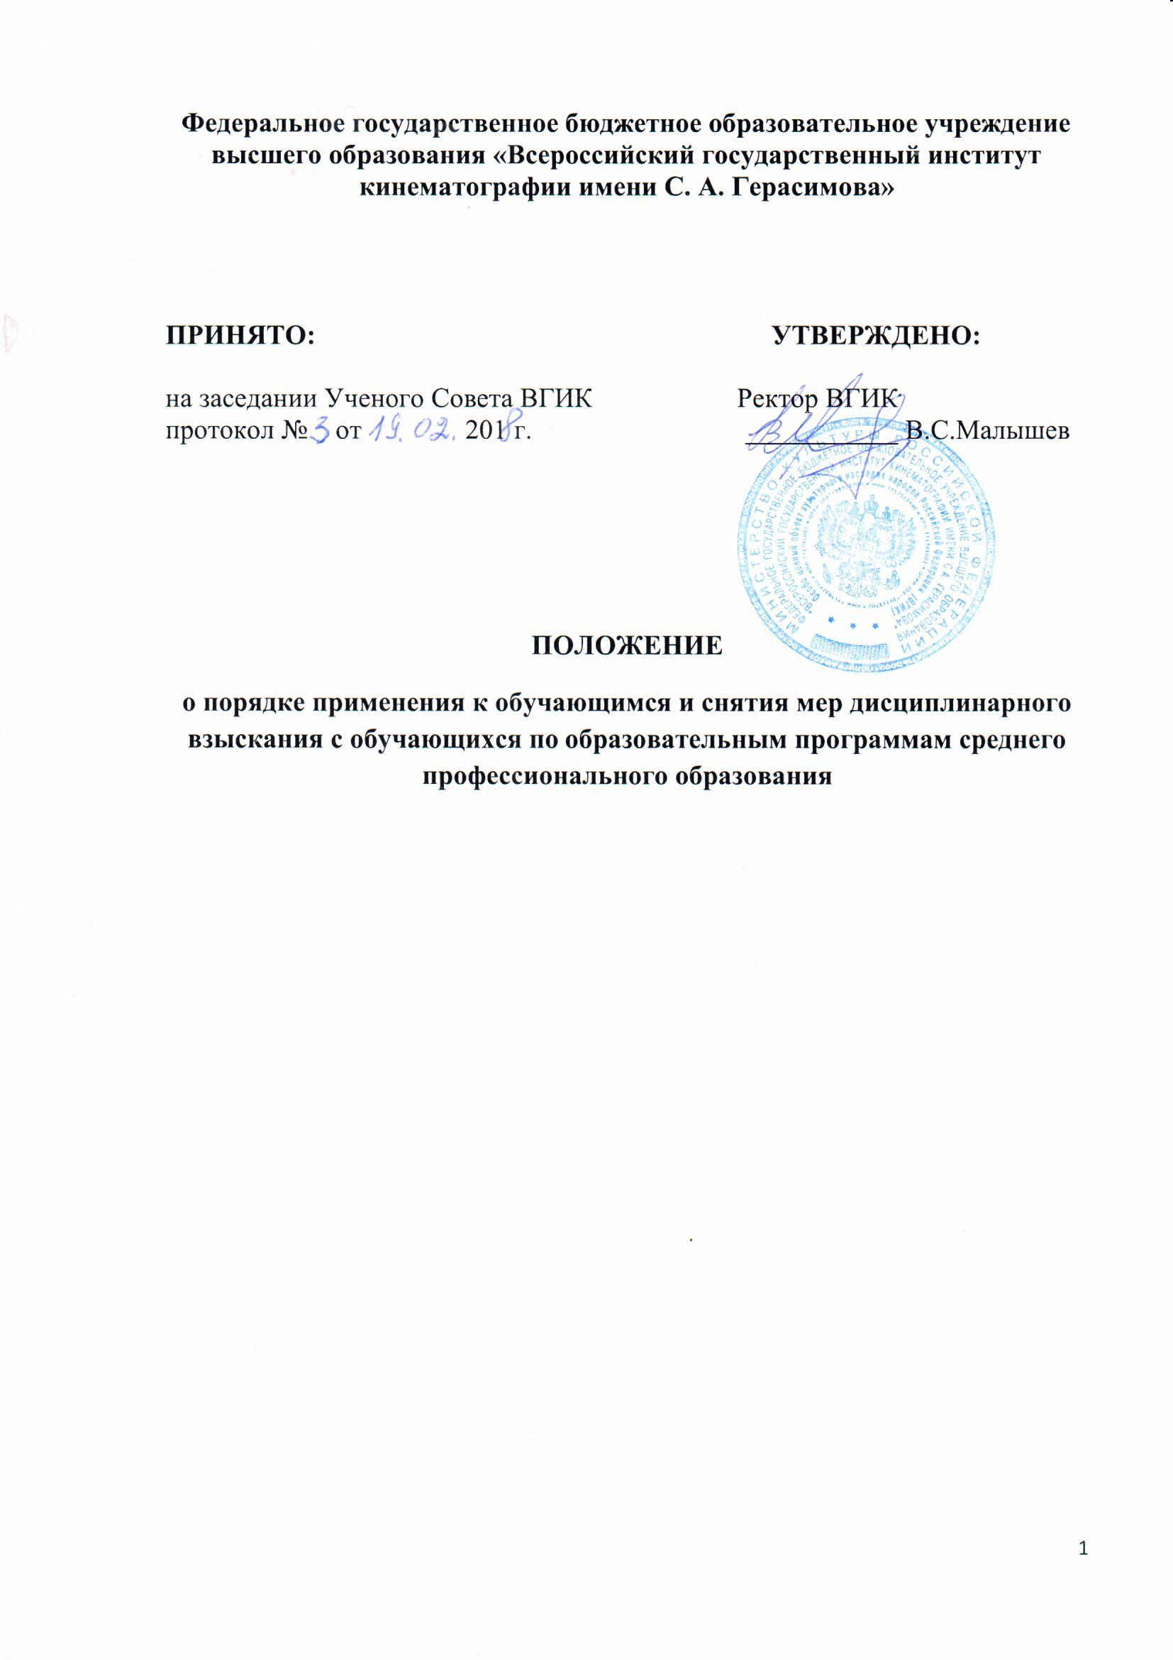

- Общие положения.

  - Положение о порядке применения к обучающимся и снятие с обучающихся мер дисциплинарного взыскания (далее – Положение) разработано на основе статьи 43 Федерального закона от 29.12.2012 N 273-ФЗ "Об образовании в Российской Федерации" и приказа Министерства образования и науки РФ от 15.03.2013 г. №185 «Об утверждении порядка применения к обучающимся и снятия с обучающихся мер дисциплинарного взыскания».
Настоящее Положение регулирует порядок применения к студентам и снятие со студентов мер дисциплинарного взыскания в зависимости от их отношения к своим правам и обязанностям в Колледже кино, телевидения и мультимедиа федерального государственного бюджетного образовательного учреждения высшего образования «Всероссийский государственный институт кинематографии имени С.А. Герасимова» (далее - Институт, колледж), а также в следующих филиалах Института (далее – филиалы):
- «Иркутском филиале Всероссийского государственного института кинематографии имени С.А. Герасимова»;
- «Ростовском-на-Дону филиале Всероссийского государственного института кинематографии имени С.А. Герасимова»;
- «Сергиево-Посадском филиале Всероссийского государственного института кинематографии имени С.А. Герасимова».
Меры дисциплинарного взыскания не применяются к обучающимся с ограниченными возможностями здоровья (с задержкой психического развития и различными формами умственной отсталости).

- Порядок применения мер дисциплинарного взыскания
к обучающимся

  - Меры дисциплинарного взыскания применяются за неисполнение или нарушение Устава ВГИК, правил внутреннего распорядка для обучающихся, правил проживания в общежитиях и иных локальных нормативных актов по вопросам организации и осуществления образовательной деятельности.
  - За совершение дисциплинарного проступка к обучающемуся могут быть применены следующие меры дисциплинарного взыскания:
- замечание;
- выговор;
- отчисление из колледжа, филиала.
  - За каждый дисциплинарный проступок может быть применена одна мера дисциплинарного взыскания.
При выборе меры дисциплинарного взыскания необходимо учитывать:
- тяжесть дисциплинарного проступка;
- причины и обстоятельства, при которых он совершен;
- предшествующее поведение обучающегося;
- психофизическое и эмоциональное состояние обучающегося;
- мнение студенческого совета, педагогического совета.
  - Не допускается применение мер дисциплинарного взыскания к обучающимся во время их болезни, каникул, академического отпуска, отпуска по беременности и родам или отпуска по уходу за ребенком (Часть 6 статьи 43 Федерального закона от 29 декабря 2012г.№273-ФЗ «Об образовании в Российской Федерации»).
  - До применения меры дисциплинарного взыскания от обучающегося должно быть затребовано письменное объяснение. Если по истечении трех учебных дней указанное объяснение обучающимся не представлено, то составляется соответствующий акт.
Отказ или уклонение обучающегося от предоставления им письменного объяснения не является препятствием для применения меры дисциплинарного взыскания.
  - Мера дисциплинарного взыскания применяется не позднее одного месяца со дня обнаружения проступка, и не позднее шести месяцев со дня его совершения, не считая времени отсутствия обучающегося, указанного в пункте 2.4 настоящего Положения, а также времени, необходимого на учет мнения студенческого совета, педагогического совета, родительского комитета, но не более семи учебных дней со дня представления директору колледжа, филиала, мотивированного мнения указанных советов и органов в письменной форме.
  - Отчисление несовершеннолетнего обучающегося, достигшего возраста пятнадцати лет, из колледжа, филиала как мера дисциплинарного взыскания допускается за неоднократное совершение дисциплинарных проступков. Указанная мера дисциплинарного взыскания применяется, если иные меры дисциплинарного взыскания и меры педагогического воздействия не дали результата и дальнейшее пребывание обучающегося в колледже, филиале оказывает отрицательное влияние на других обучающихся, нарушает их права, права педагогов и сотрудников колледжа, филиала.
Отчисление несовершеннолетнего обучающегося как мера дисциплинарного взыскания не применяется, если сроки ранее примененных к обучающемуся мер дисциплинарного взыскания истекли и (или) меры дисциплинарного взыскания сняты в установленном порядке.
  - Решение об отчислении несовершеннолетнего обучающегося, достигшего возраста пятнадцати лет и не получившего основного общего образования, как мера дисциплинарного взыскания принимается с учетом мнения его родителей (законных представителей) и с согласия комиссии по делам несовершеннолетних и защите их прав.
  - Решение об отчислении обучающихся - детей-сирот, детей, оставшихся без попечения родителей, принимается с согласия комиссии по делам несовершеннолетних и защите их прав и органа опеки и попечительства.
  - Об отчислении несовершеннолетнего обучающегося в качестве меры дисциплинарного взыскания руководство колледжа, филиала обязано информировать орган местного самоуправления, осуществляющий управление в сфере образования.
  - Применение к обучающемуся меры дисциплинарного взыскания оформляется приказом директора колледжа, филиала, который доводится до обучающегося, родителей (законных представителей) несовершеннолетнего обучающегося под роспись в течение трех учебных дней со дня его издания, не считая времени отсутствия обучающегося в Колледже, филиале. Отказ обучающегося, родителей (законных представителей) несовершеннолетнего обучающегося, ознакомиться с указанным приказом под роспись оформляется соответствующим актом.
  - Обучающийся, родители (законные представители) несовершеннолетнего обучающегося вправе обжаловать в комиссию по урегулированию споров между участниками образовательных отношений меры дисциплинарного взыскания и их применение к обучающемуся.
  - Решение комиссии по урегулированию споров между участниками образовательных отношений является обязательным для всех участников образовательных отношений в Колледже, филиале и подлежит исполнению в сроки, предусмотренные указанным решением.
  - Решение комиссии по урегулированию споров между участниками образовательных отношений может быть обжаловано в установленном законодательством Российской Федерации порядке.

- Порядок снятия со студентов мер дисциплинарного взыскания

  - Если в течение года со дня применения меры дисциплинарного взыскания к студенту не будет применена новая мера дисциплинарного взыскания, то он считается не имеющим дисциплинарного взыскания.
  - Директор колледжа, филиала до истечения года со дня применения дисциплинарного взыскания имеет право снять его с обучающегося по собственной инициативе, просьбе самого обучающегося, родителей (законных представителей) несовершеннолетнего обучающегося, ходатайству советов обучающихся, представительных органов обучающихся.

